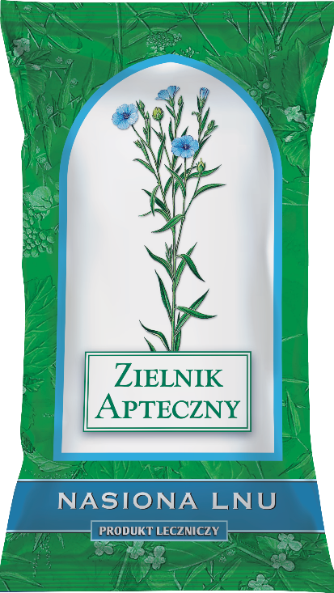ZIELNIK APTECZNY **NASIONA LNU**250 g  
  
  
  
Na dolegliwości żołądkowo-jelitowe!

**Nasiona Lnu. Skład i postać:** 1 g produktu zawiera 1 g Linum usitatissimum L., semen (nasienie lnu). Zioła do zaparzania. Zioła do zaparzania. **Wskazania:** Tradycyjny produkt leczniczy roślinny do stosowania w wymienionych wskazaniach, wynikających wyłącznie z jego długotrwałego stosowania. Tradycyjny produkt leczniczy roślinny stosowany w objawowym leczeniu łagodnych dolegliwości żołądkowo-jelitowych, objawiających się uczuciem dyskomfortu. **Podmiot odpowiedzialny:** Zakłady Farmaceutyczne Polpharma S.A. ChPL: 2019.10.16

Tradycyjny produkt leczniczy roślinny z określonymi wskazaniami wynikającymi wyłącznie z długotrwałego stosowania.  
  
To jest lek. Dla bezpieczeństwa stosuj go zgodnie z ulotką dołączoną do opakowania. Zwróć uwagę na przeciwwskazania. W przypadku wątpliwości skonsultuj się z lekarzem lub farmaceutą.

EML: ZIEL/2025/1214